Внешний вид скидок клиента:
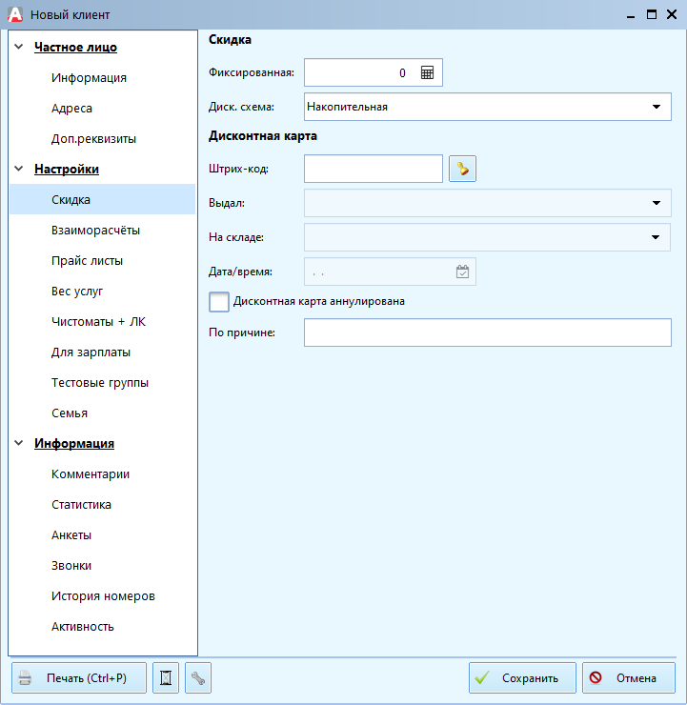
Описание полей:
Скидка:
- Скидка - процент постоянной скидки клиента, т.е. процент скидки, который будет применяться к каждой услуге в заказе.
- Диск. схема - выбор дисконтной схемы, по которой клиент будет получать скидки на услуги химчистки.
Дисконтная схема:
- Штрих-код - штрих-код дисконтной карты клиента в цифровом виде (13 цифр). При выдаче дисконтной карты нужно установить курсор в это поле и отсканировать штрих-код с выдаваемой клиенту дисконтной карты.
- Выдал - пользователь системы (приемщик), выдавший клиенту дисконтную карту.
- На складе - приемный пункта, где была выдана дисконтная карта.
- Дата\время - дата и время выдачи дисконтной карты.
- Дисконтная карта аннулирована - если установлена галочка, то скидка по дисконтной карте не предоставляется. Также выводит сообщение из поля «По причине» при выборе пользователя в заказе.
- По причине – тут указывается причина, по которой дисконтная схема не была выдана.

